**분석서**

작성자: 20120302김우진

작성날짜: 2013/10/04 금요일.

단계 구분: 2레벨

문제 구분: 3 8퀸(N퀸)

**1. 문제의 이해 및 정의**

n*n(4~8) 크기의 체스판에 n개의 퀸을 서로 공격하지 못하도록 배치하고 모두 배치 할 동안 걸린 시간을 통하여 더 큰 맵에서 시간을 추정한다.

추가기능: 게임모드 지원

**2. 용어 정리**

1)체스판: 체스를 할 때 사용하는 판으로 n*n의 정사각형이며

검정색과 흰색의 무늬로 되어있다

2)퀸: 체스말로 자신의 가로, 세로, 대각선의 적을 공격 할 수 있다.

3)스택: 자료를 저장하는 방법들 중 하나로 입력받은

자료를 순서대로 저장하고 저장된 자료를 밖으로 꺼낼 때에는

가장 마지막에 들어온 자료부터 순서대로 꺼내는 방식의 방법.

4)백트래킹*:****생성 시스템에서, 문제의 해답을 구하기 위한***

***추론 제어 방식의 하나. 규칙을 적용하여 구한 결과가 틀리면***

***그 규칙을 적용한 다음부터 현재까지의 결과를 무시하고***

***처음으로 돌아가서 다른 규칙을 정하고 다시 시작한다.***

***-출처:네이버 사전 -***<http://krdic.naver.com/detail.nhn?docid=16226300>-

**3. 기능 요구 사항**

체스판 생성

체스판을 생성. 크기는 사용자로부터 입력 받는다.

시간예측

기존의 시간들로부터 n의 값이 더 클 때의 시간을 예측한다.

텍스트 표현, 그림 표현 설정

퀸의 위치를 텍스트를 통하여 표현 할 것인지 그림을 통하여 표현 할 것인지 구한다.

각 보드별 ‘해’의 가지 수를 제시

보드의 사이즈 별로 해가 될 수 있는 체스판의 숫자를 제시한다.

4. 비기능 요구 사항

재귀함수를 사용하지 말 것.

보드의 크기는 4~8로 고정.

5. Use Case 명세서

**1) 서비스 개요**

N퀸은 N*N의 크기의 맵에 N개의 퀸을 배치하는 문제이고 프로그램을 통하여 이것을 수행하는데 걸리는 시간을 측정, 예측 하며 게임으로 즐길 수 있게 한다.

**2)시스템 문맥도**

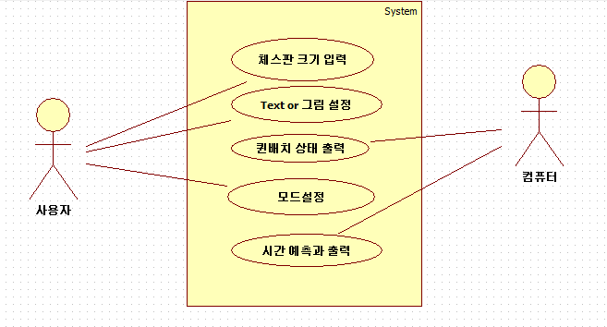

**3) 기능 요구 사항과 Use Case의 연관**

체스판 생성 – 체스판 크기입력

시간예측 - 시간예측과 출력

텍스트 표현, 그림 표현 설정 – text or 그림 설정

각 보드별 ‘해’의 가지 수를 제시

**4) Actor 명세**

사용자: 크기를 정하고 모드를 선택한다.

Player: 게임모드를 진행하는 진행자.

**5 Use Case 명세서**

**전체적인 시나리오**

1. 버튼을 통하여 사이즈를 조절한다.
2. 사용자가 ‘게임모드’와 ‘측정하기’ 중 하나를 선택한다.

3.선택이 끝나면 화면이 전환되고 ‘측정하기’는 텍스트or그림을 선택

3-1 측정이라면 컴퓨터가 직접 백트래킹을 통하여

퀸을 배치한다.

3-2 게임이라면 사용자로부터 직접 입력을 받고 규칙에 맞추어 게임을 진행한다

4.“x초 소요 되었습니다.”라고 출력.

5. 지금까지의 결과를 통하여 8이상의 값에서의 추정 값을 출력.

**Sequence Diagram**

Seq1 : 시작~ 게임과 측정이 나누어지기 전까지.

Seq3 : 게임시작에서부터 끝까지. 도중의 반복과정은 2번만 출력하고 바로 결과출력.

(실제는 계속해서 컴퓨터와 사용자, 화면이 자료를 주고받음.)

Seq4 : 측정시작에부터 끝까지. 도중의 반복과정은 생략.

(실제는 계속해서 컴퓨터와 화면이 자료를 주고받음.)



**체스판 생성**

1) 일반적인 이벤트 흐름: 받은 입력에 맞추어 보드를 생성.

2) 제한 사항: 사이즈는 4~8로 제한.

3) 대안적 이벤트 흐름: 화면출력과 동시에 정보를 저장할 배열과 스택 생성.

4) 예외 처리: 없음

5) 사전 조건: 입력을 받아 사이즈를 조정.

6) 사후 조건: 모든 결과가 출력된 뒤 프로그램이 종료 직전일 때 사라진다.

**시간예측 - 시간예측과 출력**

1) 일반적인 이벤트 흐름: 프로그램이 진행되면서 끝날 때까지 시간을 측정하고 출력

2) 제한 사항: 없음

3) 대안적 이벤트 흐름: 게임모드에서 일정시간을 넘기면 감정 또는 바로 채점시작.

4) 예외 처리: 없음

5) 사전 조건: 입력, 생성, 모드선택이 모두 완료된 후

6) 사후 조건: 게임: 한계시간 or 게임over조건 만족 / 측정: 퀸 배치 완료

텍스트 표현, 그림 표현

1) 일반적인 이벤트 흐름: 일반적인 액션의 순서를 나타냄

2) 제한 사항: 없음

3) 대안적 이벤트 흐름: 일반적인 이벤트 흐름에 대한 대안 혹은 분기 흐름을 나타냄

4) 예외 처리: 입력에 문제가 있을 시 그림으로 출력

**각 보드의 ‘해’의 가지 수를 제시**

1) 일반적인 이벤트 흐름: 컴퓨터가 퀸을 배치하기 시작하면서 출력

2) 제한 사항: 없음

3) 대안적 이벤트 흐름: 4~8이 아닌 구간도 알려주며 4미만의 부분은 출력하지 는다.

4) 예외 처리: 4미만은 0으로 처리

⋯6. 확장 기능

<측정모드> N*N에서의 평균적인 시간 값을 제공하고 현재 측정한 값에 대하여 편차와 오차를 제공한다.

<게임모드> 힌트기능을 제공하여 퀸을 배치할 수 있는 곳을 보여준다.